Резюме участницы
МОУ «Новоахпердинская ООШ»
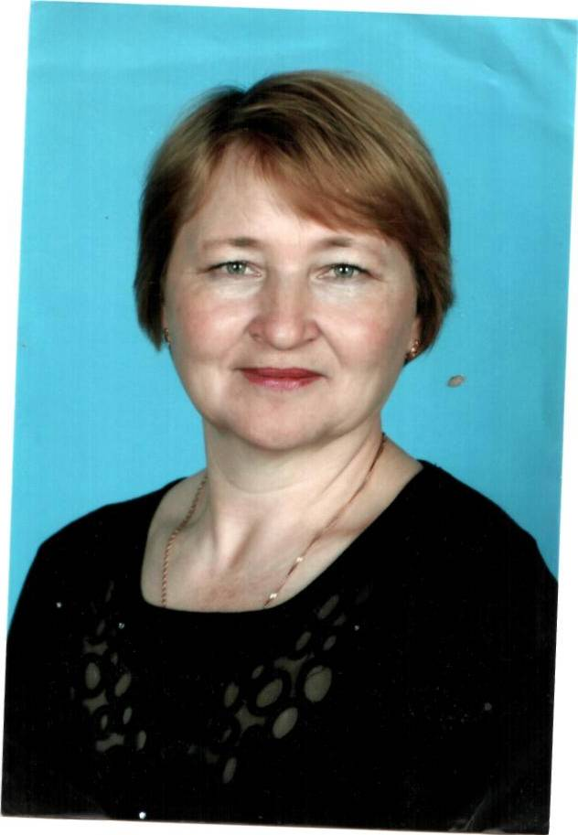
Павлова Ирина Гурьевна
Курируемый класс – 6 класс
Учебный предмет – английский язык
Стаж работы в качестве классного руководителя – 5 год
Учительница первой категории.
В своей воспитательной деятельности важным считаю развитие личности ребенка, создание классного коллектива, условий для реализации индивидуальных возможностей.

